Муниципальное бюджетное дошкольное образовательное учреждение

«Детский сад комбинированного вида № 19 «Рябинка»

_____________________________________________________________________

658204, г. Рубцовск, ул. Киевская, 3

тел.: (38557) 2-18-88

Е-mail: ryabinka.detskiysad19@mail.ru

Сценарий провидения КВН

на день дошкольного работника

"Детский сад - это радость для ребят!"

Сценарий провидения КВН на день дошкольного работника
"Детский сад - это радость для ребят!"

Место: МБДОУ «Детский сад № 19 «Рябинка»
Ответственные: Инструктор по физической культуре Загурская К.В.
Жюри:
1. Сердюк Ольга Ивановна
2. Мулина Светлана Ивановна
3. Красникова Татьяна Валерьевна
Ведущие: Куклина Ольга Ивановна
Конкурсы:
1. Визитная карточка
2. Домашнее задание
3. Пантомима
4. Конкурс «Новое расписание»
5. Конкурс «Ералаш»
6. Эстафета «Веселые старты»
Цели:
1. Пропаганда здорового образа жизни.
2. Воспитание чувства коллективизма, товарищества, взаимовыручки, творческого мышления.

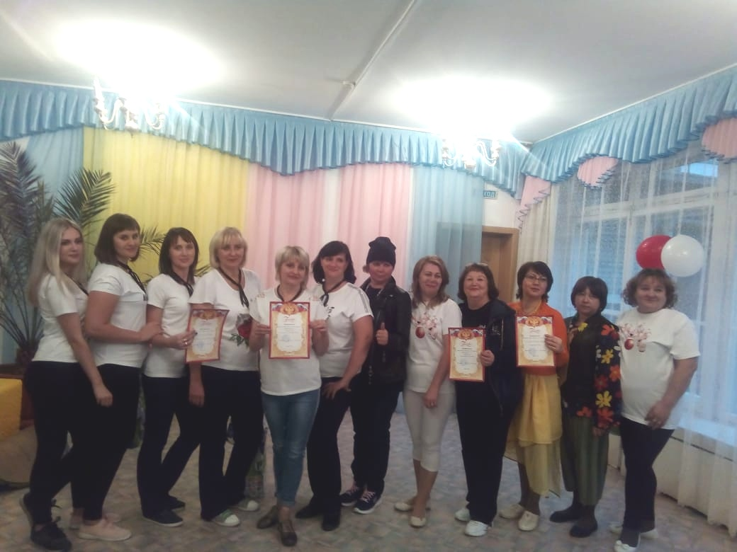

Звучит гимн КВН «Мы начинаем КВН….»

Ведущий: Добрый вечер! Сегодня у нас необычный вечер. Мы проводим КВН. Встречаются две команды: педагоги 1 и 2 корпусов детского сада №19 «Рябинка». Им предстоит нелегкая борьба. Выиграет тот, кто лучше справится со всеми заданиями.

Ведущий: Итак, друзья, начнем программу.
Затей у нас большой запас!
А для кого они? Для вас!
Команды приглашаются на сцену.

(Звучит короткая отбивка – первые аккорды песни «Мы начинаем КВН. Выходят команды, занимают свои места).

Ведущий: Тема сегодняшней игры «Детский сад- это радость для ребят!». И сегодня на старт нашего мероприятия вышли следующие участники:
Команда КВН «Крутышки»
Команда КВН «Бабки Ежки»

Ведущий: В клуб пришел, не хмурь лица,
Будь веселым до конца.
Ты не зритель и не гость,
А программы нашей гвоздь.
Не стесняйся, не ломайся,
Всем законам подчиняйся!
Ведущий 1: Привет самым смешливым, веселым и находчивым!

Ведущий:
Мы знаем, вы любите игры,
Песни, загадки и пляски.
Не любите вы скучать,
И мы с удовольствием с вами
В КВН будем сегодня играть.

Ведущий:
Но прежде я представлю жюри.
Слово «жюри» придумали давно французы, и означает оно группу специалистов, которые решают вопрос о присуждении премий и наград на конкурсах.

Сегодня в жюри:
- Сердюк Ольга Ивановна
- Мулина Светлана Ивановна
- Красникова Татьяна Валерьевна
(Звучит короткая отбивка.)

Ведущий: Ну и как вы ребята догадались, речь сегодня пойдет, конечно же, о жизни детского сада. Первый и традиционный конкурс – приветствие команд, то есть визитка.

Ведущий: Что ж, все предстартовые формальности соблюдены, осталось пожелать командам удачи, и проводить их на старт нашего мероприятия.
(Звучит короткая отбивка – первые аккорды песни «Мы начинаем КВН.)

Ведущий: Ну а пока готовится первая команда, расскажу немного о правилах сегодняшней игры. КВН будет состоять из трех конкурсов:
1. Визитная карточка;
2. Домашнее задание;
3. Конкурс «Пантомима»;
4. Конкурс «Новое расписание»;
5. Конкурс «Ералаш»;
6. Веселые старты.

Лучшая команда будет определена по сумме оценок жюри за каждый конкурс. В конце вечера будут определены 2 призовых места, также присутствуют номинации:
- Самый активный болельщик;
- Мисс скромность (самый скромный участник команды);
- Мисс КВН.
Визитная карточка
Ведущий: А сейчас первым в конкурсе приветствие стартует команда КВН «Крутышки». Встречаем!
Ведущий: Молодцы, спасибо!

Ведущий: А сейчас на сцену приглашается сборная команда «Бабки Ежки», со своим приветствием.
Ведущий: Спасибо все команды очень хорошо справились!

Ведущий: Ну а пока жюри подводит итоги за прошедший конкурс, мы даем слово Денисенко Ольге Александровне.( 5 мин)

Домашнее задание
Ведущий: Вот и остался позади конкурс приветствия, впереди конкурс
«Домашнее задание »

Ведущий: Итак, поехали, на этот раз первыми приглашаются сборная команда «Крутышки»
Спасибо!

Ведущий: Встречаем команду «Бабки Ежки»
Всем командам спасибо!

Конкурс капитанов «Пантомима»

Ведущий: Переходим к третьему КВНовскому испытанию, которое носит название «Пантомима». Расскажу кратко, как играется этот конкурс. Команды делегируют по одному представителю, которые должны оторвать лист от цветка цветик-семицветик и обыграть ситуацию.

Конкурс со зрителями
Ведущий: ну а пока команды готовятся, мы поиграем со зрителями.

Каких камней в море нет? (Сухих) | Под каким деревом сидит заяц, когда идет дождь? (Под мокрым)
Где вода стоит столбом? (В стакане) | Какое колесо не крутится при правом развороте? (Запасное)
Что станет с мячиком, если он упадет в Желтое море? (Станет мокрым) | У квадратного стола отпилили один угол. Сколько теперь углов у него стало? (Пять)
Какой болезнью никто не болеет на суше? (Морской) | Какие часы показывают верное время только два раза в сутки? (Которые стоят)
Что нельзя съесть на завтрак? (Обед и ужин) | Как далеко в глубь леса может забежать заяц? (До середины леса, так как далее он уже будет выбираться из глуби.)
Что было «завтра», а будет «вчера»? (Сегодняшний день) | Как смогут семеро детей, трое их родителей и большая собака не намокнуть под одним зонтом? (Они не вымокнут, если погода будет хорошей).

Конкурс «Новое расписание»
Ведущий: А у нас следующий конкурс «Новое расписание».
Как-то раз в один детский сад был назначен новый заведующий. Это был очень необычный человек, и поэтому он решил все в саду переделать и переиначить. И начал он все переделывать с названий занятий: старые названия ему очень уж надоели. Так в новом расписании вместо чтения появилось буквосложение, а вместо рисования – краскомазюканье. Помогите веселому директору и придумайте новые названия для занятий.
Занятия:
- музыка;
- физическая культура;
- развитие речи;
- психология;
- лепка/апплиация.

Командам дается одна минута на раздумья, после чего капитаны зачитывают варианты ответов.

Ведущий: Ну а пока жюри подводит итоги за прошедший конкурс, мы даем слово Денисенко Ольге Александровне ( 3 мин)

Ведущий: Итак, поехали, первыми приглашается команда «_______»
Ведущий: Встречаем команду «_______»
Всем командам спасибо!

Ведущий: Жюри подводит итоги за прошедший конкурс.

КОНКУРС «Ералаш»
Ведущий:
Это что за ералаш?
Тут из слов сварили кашу!
Я приказыват вам:
Все расставить по местам!
Задание – узнать слова.
(Командам раздаются лист бумаги, ручка и перечень слов)

Слова:
- Пглракоу (прогулка);
- Шаиргку (игрушка);
- Алакщопд (площадка);
- Тстилвопаеь (воспитатель);
- Напрзикд (праздник).

Ведущий: ну а пока команды готовятся, мы поиграем со зрителями.

Выше колена,  Ниже пука-дырка,  Легко пролезает рука. (карман) | Бывает длинный, бывает короткий,  Бывает толстый, бывает тонкий,  Везде суется, на три буквы зовется (нос)
Им мы занимаемся ночью,  Порою на работе и в машине.  Его нам вечно не хватает  И без него мы очень злые.  На букву «С» (Сон) | Бывает гладкая, бывает пушистая,  Бывает грязная, бывает чистая.  Муж вечерами ее гладит, ласкает ,  Ласкает, «Киской» называет. (кошка)

«Веселые старты»
Ведущий: А мы переходим к последнему конкурсу «Веселые старты». Просим команды пройти на сцену.

- «Горячая картошка» - это эстафета с мячом. Первому игроку дается в руки мяч (волейбольный, футбольный, баскетбольный или детский шарик). Он должен передать его не оборачиваясь назад над головой. Следующий за ним переправляет снаряд между ногами. А принявший его - снова над головой. Таким образом, чередуя способ передачи, следует как можно быстрее доставить "горячую картошку" до последнего игрока. Последний игрок, получивший мяч, бежит наперед и снова начинает передавать его таким же способом. Конкурс длится до тех пор, пока все участники не побывают в начале колоны.
- "Бабка-Ежка". Для данной эстафеты понадобится метла. В случае ее отсутствия сойдет и просто палка. Первый участник садиться на нее и задав между ногами "летит" к финишу и возвращается. На старте он "сажает" рядом второго игрока, и вместе они делают еще один круг. По возвращении первый слезает, а вместо него на метлу садится третий, и в компании второго они "летят" по тому же маршруту. Далее очередь третьего и четвертого, потом четвертого и пятого и т. д. Последний участник делает круг в одиночку.
- "Путь через болото". Для этой игры понадобится по 6-8 обручей для каждой команды. Они раскладываются в шахматном порядке на расстоянии метра друг от друга - это" островки", ступая на которые, можно пройти "болото". Каждый игрок должен передвигаться по дистанции только прыгая внутрь каждого из обручей. Так он добирается до финиша и обратно.

Ведущий : Ну вот и подошел к концу наш КВН, а пока жюри подводит итоги для вас музыкальная пауза.
- Денисенко Ольга Александровна
- Мулина Светлана Ивановна

Подведение итогов жюри, вручение грамот.

Ведущий : А мы не прощаемся с вами, мы говорим вам до свиданья и желаем всем доброго здоровья! До новых встреч!!!
Ведущий : Игра окончена всего хорошего друзья!
(Звучит музыка « Отбивка из КВН)

